|  |
| --- |
| Gonçalo Garrido – A038702  Vila do Conde, Junho de 2023 |

|  |
| --- |
| INSTITUTO POLITECNICO DA MAIA |
| Usabilidade e Web Design Análise de dados |
| Tecnologias de Informação, Web e Multimédia |



# Autor

## 1º Fase:

Gonçalo Garrido – A38702

## 2º Fase:

Gonçalo Garrido – A38702

## 3º Fase:

Gonçalo Garrido – A38702

## 4º Fase:

Gonçalo Garrido – A38702

Índice

Autor 1

1º Fase: 1

2º Fase: 1

3º Fase: 1

4º Fase: 1

Introdução 5

Plano de recolha de dados 6

Questionario 7

Possiveis respostas: 7

Perguntas: 7

Análise de dados 9

Resultados: 10

Necessidades 11

Tabela das necessidades dos clientes 11

Tabela das métricas 12

Soluções 13

Análise e criação de soluções 13

Apresentação de soluções 13

Desenvolvimento de Protótipo(s) 14

Imagens 14

Protótipo(s) de Média/Alta Fidelidade 23

Imagens 23

Página de Login: 23

Página de Criar Conta 24

Página principal 25

Histórico 26

Refeições 27

Plano Nutricional 28

Peso ideal 29

Testes com público-alvo 30

Alterações relevantes 31

Referências Bibliográficas 34

Anexos ou apêndices relevantes 35

Índice Figuras

Figura 0‑3 - Entrar 14

Figura 0‑4 - Criar Conta 15

Figura 0‑5 - Pagina Principal 16

Figura 0‑1 – Conta 17

Figura 0‑2 - Sair 18

Figura 0‑6 - Historico de Leitura 19

Figura 0‑7 - Registo de Refeições 20

Figura 0‑8 - Plano de Refeição 21

Figura 0‑9 - Peso Ideal 22

Figura 0‑1 - Entrar 23

Figura 0‑2 - Criar Conta 24

Figura 0‑3 - Pagina Principal 25

Figura 0‑4 - Historico de Leitura 26

Figura 0‑5 - Registo de Refeições 27

Figura 0‑6 - Plano de Refeição 28

Figura 0‑7 - Peso Ideal 29

Figura 0‑1 depois 31

Figura 0‑2 - Antes 31

Figura 0‑3 - Depois 32

Figura 0‑4 - Antes 32

Figura 0‑5 - Depois 33

Figura 0‑6 - Antes 33

Figura 0‑1 - Prototipos 35

Figura 0‑2 - icons 36

# Introdução

O presente relatório apresenta a análise de dados de uma aplicação desenvolvida no âmbito da disciplina de Usabilidade e Web Design, cujo objetivo é controlar a saúde alimentar dos usuários. Esta aplicação visa auxiliar os usuários a manterem uma dieta saudável, fornecendo informações nutricionais sobre os alimentos consumidos e permitindo o acompanhamento do progresso em relação aos objetivos de saúde.

Para a análise dos dados, foram coletadas informações dos usuários que utilizaram a aplicação durante um período determinado. As informações foram obtidas através de questionários e análise de dados, como a frequência de uso, informações sobre os alimentos consumidos e progresso em relação aos objetivos de saúde e peso.

Com base nos dados coletados, este relatório irá avaliar a usabilidade da aplicação, identificando pontos fortes e pontos a serem melhorados no design e na funcionalidade da aplicação. Serão apresentadas sugestões para melhorias futuras, de forma a tornar a aplicação ainda mais eficiente e satisfatória para os usuários.

A análise de dados apresentada neste relatório tem como objetivo fornecer informações úteis para o desenvolvimento de futuras aplicações relacionadas à saúde e nutrição, bem como para a disciplina de Usabilidade e Web Design, contribuindo para o aprimoramento de técnicas e metodologias de desenvolvimento de aplicações web.

# Plano de recolha de dados

Desafio Social Escolhido / Tema: Segurança Alimentar

**Objetivo:** Proporcionar aos indivíduos preocupados com a saúde uma solução para monitorizar e melhorar a alimentação, evitando a insegurança de comer um alimento sem saber o nível calórico e o quão saudável é.

**Definição da amostra:** Indivíduos maiores de idade que desejam controlar a sua alimentação e melhorar a sua saúde.

**Metodologia:** Os dados serão obtidos através de formulários excel e questionários presenciais, ambos com as mesmas questões. A amostra será recolhida indivíduos que utilizam a solução para monitorizar e melhorar a sua alimentação.

# Questionario

## Possiveis respostas:

1 = Nunca

2 = Raramente

3 = Ocasionalmente

4 = Muitas vezes

5 = Sempre

## Perguntas:

1. Verifica regularmente as informações nutricionais dos alimentos que consome?

Nunca: 1 | 2 | 3 | 4 | 5: Sempre - NR (Não Responde)

1. Preocupa-se em escolher alimentos que têm alto teor calorico?

Nunca: 1 | 2 | 3 | 4 | 5: Sempre - NR (Não Responde)

1. Verifica a data de validade dos alimentos antes de comprá-los?

Nunca: 1 | 2 | 3 | 4 | 5: Sempre - NR (Não Responde)

1. Evita alimentos com aditivos químicos?

Nunca: 1 | 2 | 3 | 4 | 5: Sempre - NR (Não Responde)

1. Evita alimentos com alto teor de gordura ou açúcar?

Nunca: 1 | 2 | 3 | 4 | 5: Sempre - NR (Não Responde)

1. Verifica a proveniência dos alimentos que consome?

Nunca: 1 | 2 | 3 | 4 | 5: Sempre - NR (Não Responde)

1. Evita alimentos com glúten ou lactose?

Nunca: 1 | 2 | 3 | 4 | 5: Sempre - NR (Não Responde)

1. Escolhe alimentos com baixo teor de sódio?

Nunca: 1 | 2 | 3 | 4 | 5: Sempre - NR (Não Responde)

1. Preocupa-se em seguir uma dieta equilibrada?

Nunca: 1 | 2 | 3 | 4 | 5: Sempre - NR (Não Responde)

1. Utiliza aplicativos ou tecnologias para monitorizar a sua alimentação?

Nunca: 1 | 2 | 3 | 4 | 5: Sempre - NR (Não Responde)

1. Acredita que a tecnologia pode ajudar na segurança alimentar e qualidade nutricional dos alimentos?

V – Verdadeiro , F - Falso - NR (Não Responde)

1. Acha que as soluções atuais são adequadas para garantir a segurança alimentar?

V – Verdadeiro , F - Falso - NR (Não Responde)

1. Acredita que a tecnologia pode melhorar a forma como consumimos alimentos?

V – Verdadeiro , F - Falso - NR (Não Responde)

1. Acredita que a tecnologia pode melhorar a segurança alimentar?

V – Verdadeiro , F - Falso - NR (Não Responde)

1. Gostaria de ver mais soluções baseadas em tecnologia para melhorar a segurança alimentar e qualidade nutricional dos alimentos?

V – Verdadeiro , F - Falso - NR (Não Responde)

Utilizei o discord via Conversa para fazer os questionarios e usei o programa Microsoft Excel para analizar e guardar as respostas.

# Análise de dados

Após a preparação e realização da pergunta ao usuário, é possível seguir para a etapa de análise dos dados coletados.

Nessa etapa, serão aplicadas ferramentas e recursos para identificar padrões e tendências, permitindo avaliar a usabilidade da aplicação e identificar possíveis melhorias. A análise dos dados é fundamental para o sucesso do projeto, pois fornece informações relevantes para o desenvolvimento de soluções eficazes e satisfatórias ao usuário.

# Resultados:

A tabela a seguir apresenta os resultados obtidos a partir das respostas de sete usuários que participaram do questionário. A análise desses dados é importante para avaliar a eficácia da aplicação e identificar áreas que precisam ser melhoradas. Com base nessa análise, será possível ajustar a aplicação para torná-la mais eficiente e satisfatória para os usuários:

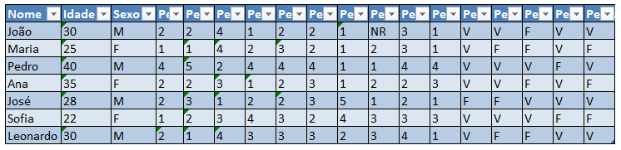

Tabela 1 - Tabela de respostas

Com isto pude analisar que muitos utilizadores gostam de utilizar a tecnologia como meio de controlar a sua saude alimentar.

# Necessidades

Agora, para avaliar as necessidades dos usuários, usarei essas tabelas para verificar quais áreas precisam de mais atenção e melhorias na aplicação. A análise dessas tabelas é fundamental para o desenvolvimento de soluções eficientes e satisfatórias para os usuários, tornando a aplicação mais útil e agradável de usar.

## Tabela das necessidades dos clientes

Esta é a tabela de necessidades dos clientes, que mostra as necessidades específicas dos usuários por temas. A análise dessa tabela é crucial para o sucesso do projeto, pois permite identificar as áreas que precisam de mais atenção e ajustes para atender às necessidades dos usuários e melhorar a experiência geral da aplicação.

Com base nessa análise, serão implementadas soluções específicas para atender às necessidades dos usuários e melhorar a eficácia da aplicação.

Tabela 2 - Tabela das necessidades

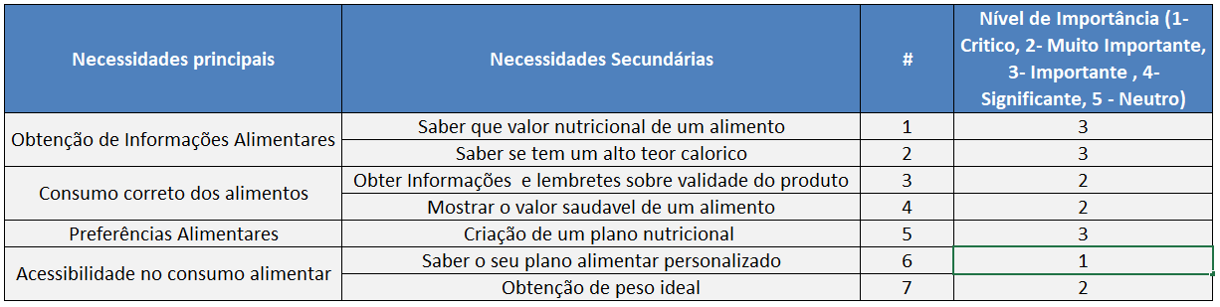

## Tabela das métricas

Aqui está a tabela métrica que mostra, com base nos dados coletados anteriormente, as soluções a serem implementadas para melhorar a eficácia e a usabilidade da aplicação.

A análise dessa tabela é fundamental para o sucesso do projeto e para o aprimoramento da experiência do usuário.

|  |  |  |
| --- | --- | --- |
| Valores das Necessidades | | |
| **#** | **# Necessidades** | **Métrica** |
| 1 | 1,2,3,4,5,6 | App para controlo alimentar |
| 2 | 6,7 | Plano alimentar impresso em A3 focado em utilizadores mais idosos |
| 3 | 4,7 | Jogo de alimentação saudavel focado em utilizadores mais novos |
| 4 | 1,2,3,4 | Leitura de Nutricao por codigo de barras |
| 5 | 3 | Notificação para alimentos for a do prazo de validade |

Tabela 3 - Valores da Necessidade

# Soluções

## Análise e criação de soluções

Depois de analisar os dados coletados por meio do formulário, foram identificadas várias dificuldades e problemas enfrentados pelos utilizadores. Entre eles, o que se mostrou mais problemático foi a falta de informação nutricional de cada alimento e a ausência de preocupação com o controlo alimentar.

## Apresentação de soluções

A solução que apresentarei é uma aplicação que permite aos utilizadores controlarem sua alimentação de forma prática e eficiente. Com ela, os utilizadores terão acesso a uma variedade de funcionalidades que ajudarão a adotar hábitos alimentares mais saudáveis, como um plano nutricional personalizado, leitura de informações nutricionais de alimentos por código de barras, notificações de prazo de validade dos alimentos e orientações sobre como tratar melhor da alimentação.

* **Plano Nutricional:** Um plano nutricional personalizado pode ajudar o utilizador a ter uma alimentação mais equilibrada e saudável, levando em conta suas necessidades e objetivos específicos. Isso pode ajudar a prevenir doenças relacionadas à alimentação e manter uma boa saúde em geral.
  + **Com os registos da app criar um plano personalizado.**
* **Ler informações de alimentos por código de barras:** Essa funcionalidade permite que o utilizador verifique facilmente as informações nutricionais dos alimentos que consome, como calorias, gorduras, proteínas, carboidratos, vitaminas e minerais. Isso pode ajudar o utilizador a fazer escolhas mais conscientes e saudáveis na hora de comprar alimentos.
  + **Com a app Ler um código de barras com a camara de um alimento e mostrar informações**
* **Usar notificações para avisar do prazo de validade:** Essa solução pode ajudar o utilizador a evitar o consumo de alimentos fora do prazo de validade ou que estejam prestes a sair do prazo, que podem ser prejudiciais à saúde. Além disso, também pode ajudar a evitar o desperdício de alimentos.
  + **Utilizar o sistma de notificações e/ou email para notificar.**
* **Ensinar os utilizadores a tratarem melhor da sua alimentação:** A educação alimentar é fundamental para que o utilizador possa ter uma alimentação saudável e equilibrada ao longo da vida. Através de dicas e orientações sobre alimentação saudável, o utilizador pode aprender a fazer escolhas mais saudáveis e a ter um estilo de vida mais saudável em geral.
  + **Usar app para ensinar e mostrar aos utlizadores como fazer uma alimentação correta.**

# Desenvolvimento de Protótipo(s)

Com o objetivo de apresentar soluções para os problemas relatados pelos utilizadores e satisfazer as suas necessidades, desenvolvi protótipos de baixo nível. Estes protótipos são ferramentas fundamentais no processo de desenvolvimento, permitindo verificar e validar ideias e conceitos antes da implementação final. Com eles, é possível testar diferentes abordagens e identificar possíveis falhas ou limitações, permitindo melhorar o produto final e garantir a satisfação dos utilizadores.

## Imagens

Esta é a página de login, criada com o objetivo de garantir que o utilizador possa aceder facilmente à sua conta. Ao entrar com as suas credenciais, o utilizador poderá aceder a todas as funcionalidades disponíveis na sua conta.

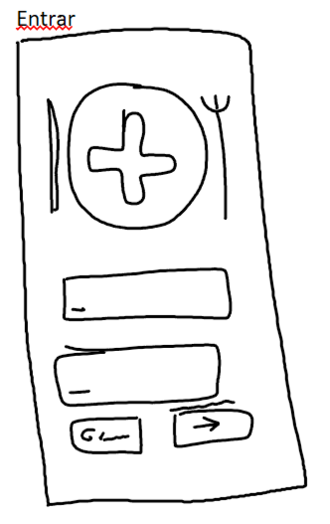

Figura 0‑1 - Entrar

Esta é a página de criação de conta, criada para permitir que novos utilizadores se registem e tenham acesso aos serviços disponibilizados. Para criar uma nova conta, o utilizador deve preencher um formulário com informações pessoais básicas, tais como nome completo, endereço de e-mail e uma palavra-passe segura.

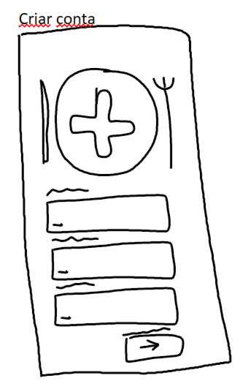

Figura 0‑2 - Criar Conta

Esta é a página inicial, a porta de entrada para os serviços oferecidos. Aqui, o utilizador pode encontrar informações sobre os serviços disponíveis, recursos e funcionalidades, além de ter acesso às opções de login e registo de nova conta.

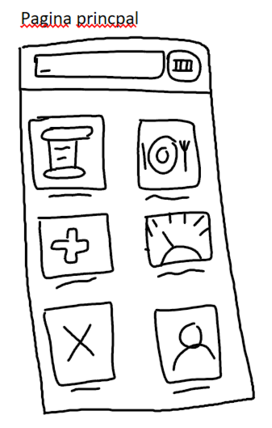

Figura 0‑3 - Pagina Principal

Além disso, na página de informações da conta, o utilizador pode atualizar as informações da conta, como o endereço de e-mail ou a palavra-passe, caso necessário.

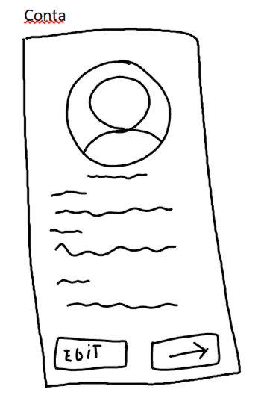

Figura 0‑4 – Conta

Esta é a página de saída, onde o utilizador pode encerrar a sessão e sair da sua conta. Ao sair da conta, o utilizador será desconectado de todas as funcionalidades dos serviços oferecidos e a sessão atual será encerrada.

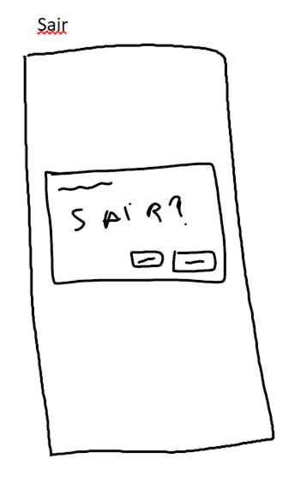

Figura 0‑5 - Sair

O histórico de leituras de código de barras é uma funcionalidade disponível em muitos aplicativos de leitura de código de barras, que permite ao utilizador visualizar as informações sobre as leituras anteriores realizadas pelo aplicativo.

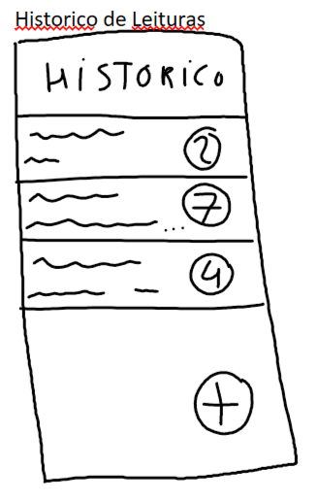

Figura 0‑6 - Historico de Leitura

O registo de refeições é uma ferramenta útil para acompanhar e monitorizar a ingestão de alimentos ao longo do dia, permitindo que o utilizador tenha uma visão geral da sua dieta e possa tomar decisões informadas sobre o seu consumo alimentar.

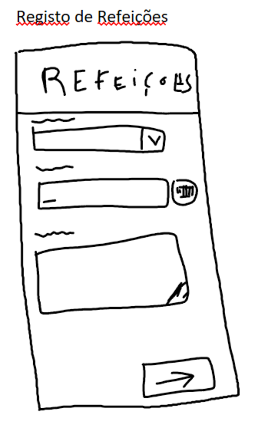

Figura 0‑7 - Registo de Refeições

Um plano de refeições é um guia para o que o utilizador deve comer durante o dia ou a semana, e é geralmente criado com base em metas específicas de saúde ou nutrição. O plano de refeições pode ser elaborado para cumprir objetivos como perda de peso, ganho de massa muscular, controle de diabetes ou para promover uma alimentação saudável e equilibrada.

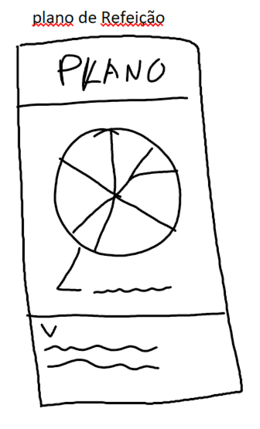

Figura 0‑8 - Plano de Refeição

Uma página de cálculo de peso ideal pode ser uma ferramenta útil para ajudar o utilizador a determinar o seu peso ideal com base em várias medidas corporais, como altura, peso e idade para determinar o índice de massa corporal (IMC) ou a circunferência da cintura, ajudando o utilizador a avaliar o seu peso atual e identificar áreas em que podem melhorar a sua saúde.

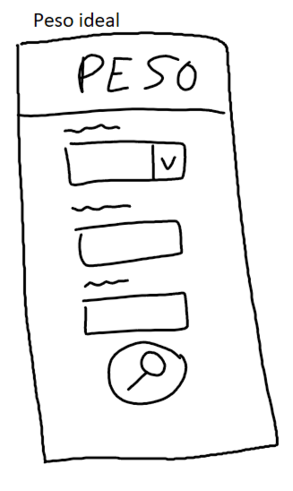

Figura 0‑9 - Peso Ideal

# Protótipo(s) de Média/Alta Fidelidade

Criar protótipos de alta fidelidade é uma etapa importante no processo de design de uma aplicação, pois permite ao designer mostrar como será a aparência final da aplicação de forma mais realista e detalhada. Esses protótipos são feitos usando **a** ferramenta de design Figma **e** incluem elementos como fontes**,** ícones e imagenspara dar uma ideia mais precisa do design final.

## Imagens

### Página de Login:

Este é o ecrã de login, onde os utilizadores podem inserir as suas credenciais de acesso para aceder à sua conta pessoal.

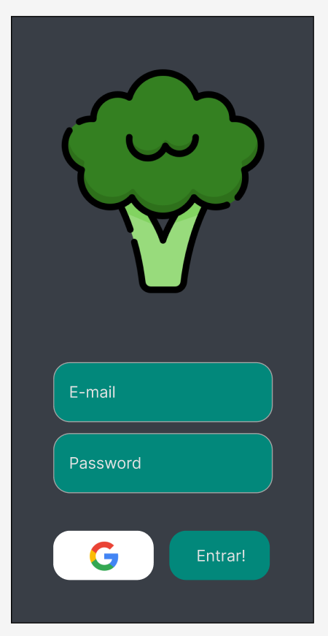

Figura 0‑1 - Entrar

### Página de Criar Conta

O ecrã de criação de conta é geralmente o primeiro passo para quem deseja utilizar aplicação pela primeira vez. Neste ecrã, os utilizadores devem preencher informações pessoais, como nome, apelido, endereço de email e escolher uma senha segura para proteger a sua conta.

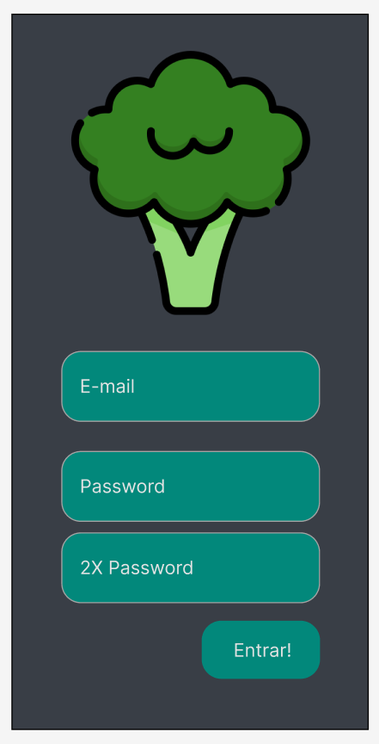

Figura 0‑2 - Criar Conta

## 

### Página principal

A página principal é a vitrine virtual de uma plataforma ou site, sendo a primeira página que os utilizadores visualizam ao acessar. Ela deve transmitir uma mensagem clara e direta sobre a identidade e propósito da plataforma ou empresa, além de fornecer uma visão geral dos serviços ou produtos oferecidos.

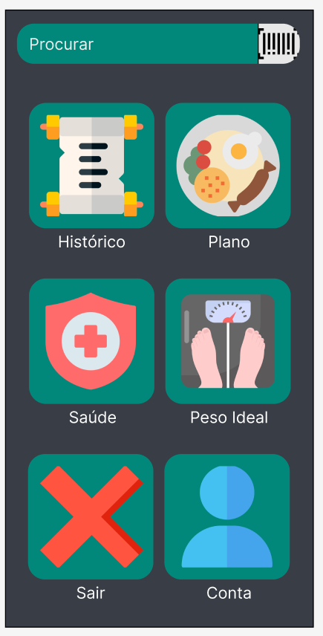

Figura 0‑3 - Pagina Principal

### Histórico

O histórico de leituras de código de barras é como uma lista que registra todas as leituras de códigos de barras realizadas em um aplicativo de leitura.

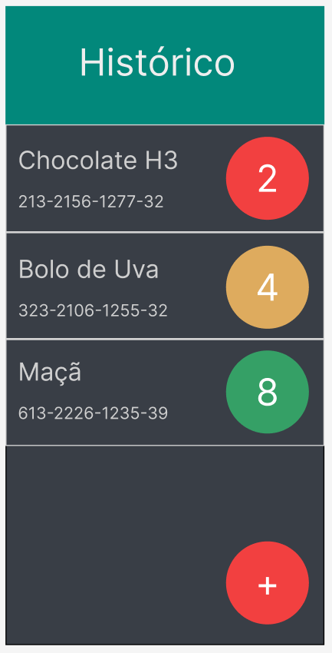

Figura 0‑4 - Historico de Leitura

### Refeições

O registro de alimentos consumidos em refeições é uma prática comum entre pessoas que desejam monitorar sua alimentação e hábitos alimentares.

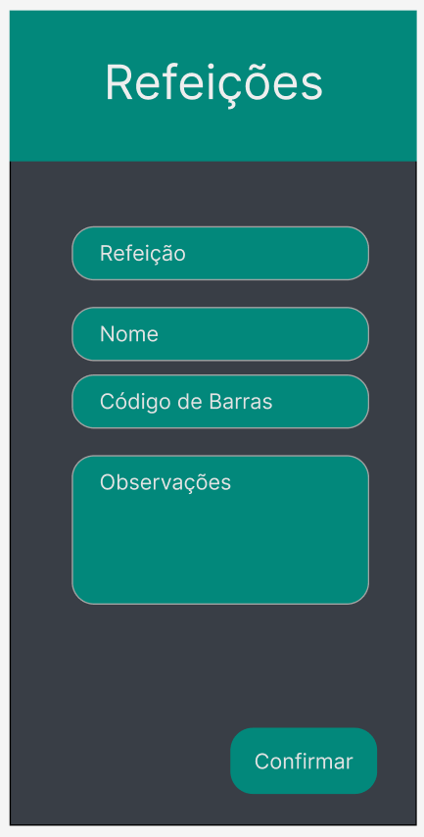

Figura 0‑5 - Registo de Refeições

### Plano Nutricional

O plano nutricional e alimentar é uma estratégia utilizada por nutricionistas e profissionais de saúde para ajudar os seus pacientes a alcançar metas específicas de saúde e nutrição, então não podia faltar.

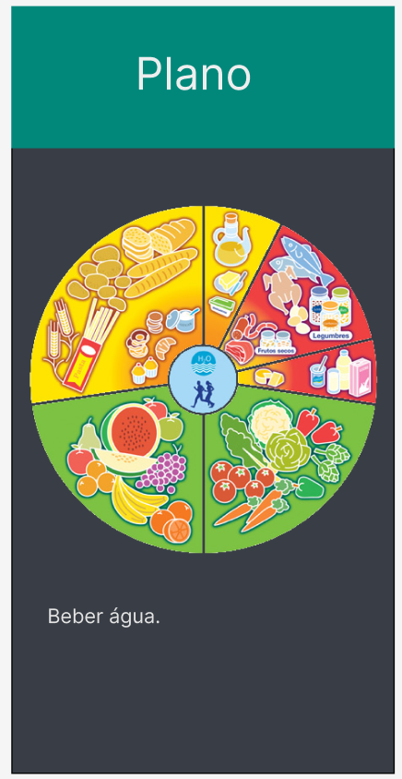

Figura 0‑6 - Plano de Refeição

### Peso ideal

A página para calcular o peso ideal é uma ferramenta que ajuda os utilizadores a determinarem um peso saudável para sua altura e idade. Essa página geralmente utiliza a fórmula do índice de massa corporal (IMC) para calcular o peso ideal.

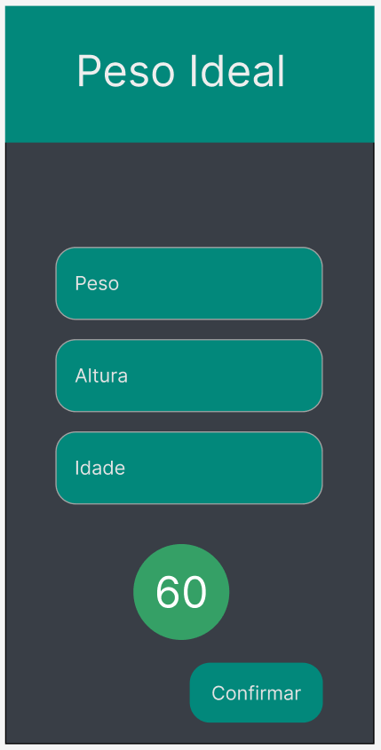

Figura 0‑7 - Peso Ideal

# Testes com público-alvo

Então, para avaliar a percepção dos usuários em relação à minha aplicação de registo nutricional, eu realizei um questionário via entrevista virtual utilizando o Microsoft Excel para guardar e analizar as respostas com as seguintes questões:

* Dados sociodemográficos:

1. Qual o seu nome?
2. Qual é a sua idade?

* Usabilidade da Aplicação:

1. Acha que a aplicação é fácil de utilizar? (Sim / Não)

b. Considera que o design é intuitivo e agradável? (Sim / Não)

c. Os ícones do menu principal são intuitivos? (Sim / Não)

d. O processo de login e registo é simples? (Sim / Não)

* Inserção das informações dos seus alimentos:

a. Acha fácil inserir as informações dos seus alimentos? (Sim / Não)

* Envio de lembretes:

a. A aplicação envia os lembretes de forma clara e eficiente? (Sim / Não)

* Informações estão corretas:

1. A aplicação fornece informações úteis sobre a forma como se alimenta diariamente? (Sim / Não)
2. A aplicação forncede dados de forma correta sobre o nivel de teor calorico? (Sim / Não)

* Ajuda na melhoria de perda de peso:

1. Acha que a aplicação ajuda a melhorar de perda de peso? (Sim / Não)

## Alterações relevantes

Após análise das respostas do questionário via entrevista virtual, identifiquei pontos a serem melhorados na minha aplicação, como alguns titulos em paginas e como mostrar informação. Também observei que a maioria dos usuários considerou a aplicação fácil de utilizar e intuitiva, além de acreditarem que ela ajuda na perda de peso.

Com base nas respostas, implementei algumas melhorias na minha aplicação para torná-la mais eficiente e satisfatória para os usuários.

Primeira alteração foi na pagina principal, adicionar o texto a dizer “Entrar” torna tudo muito mais claro:

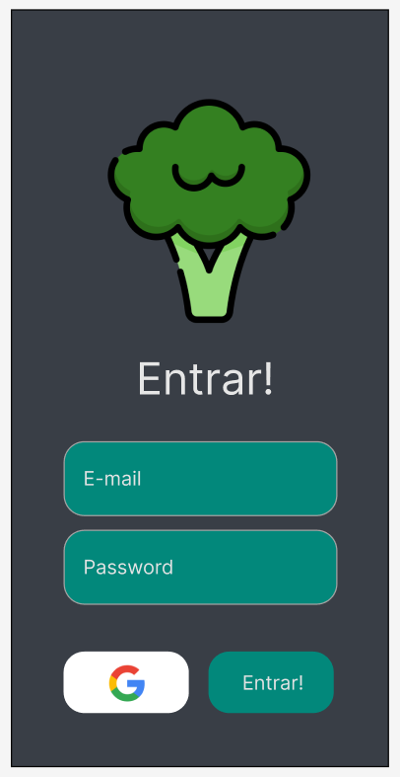

Figura 0‑1 depois

Figura 0‑2 - Antes

Procedi tambem na pagina das refeições a inserir no leitor de codigo de barras um botão para ler o dodigo de barras:

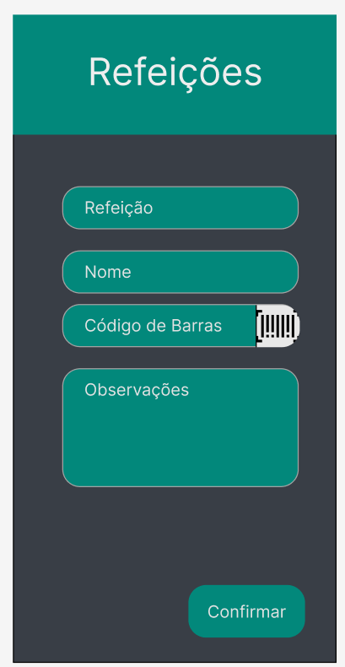

Figura 0‑3 - Depois

Figura 0‑4 - Antes

Proxima e ultima alteração foi na pagina do peso ideal onde mudei a forma de preencher a idade por um botao de seleção:

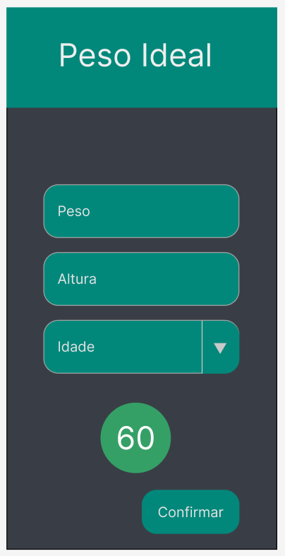

Figura 0‑5 - Depois

Figura 0‑6 - Antes

# Referências Bibliográficas

Moodle - Usabilidade e Web Design

* <https://moodle.maieutica.pt/course/view.php?id=14354>

Informações sobre saude:

* <https://www.tuasaude.com/peso-ideal/>

Programas utilizados:

* Figma
  + https://www.figma.com/
* Excel
  + https://www.microsoft.com/en-us/microsoft-365/excel
* Discord
  + https://discord.com/
* Gimp
  + https://www.gimp.org/

# Anexos ou apêndices relevantes

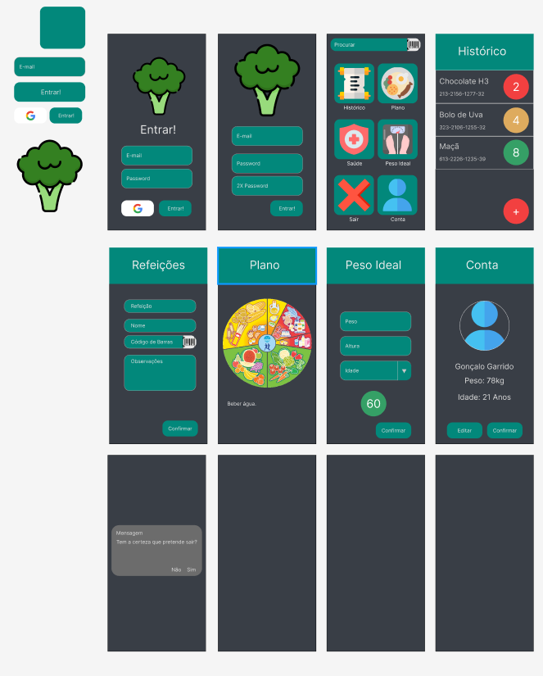

Figura 0‑1 - Prototipos

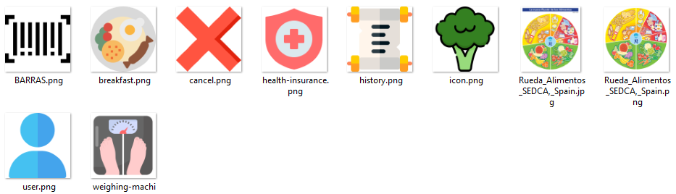

Figura 0‑2 - icons